Урок 10.

Сигналы Глаз
На протяжении многих веков человечество задумывалось над значением взгляда и его влиянии на поведение человека. Мы все используем такие фразы, как "У нее большие детские глаза", "У нее завлекающий взгляд", "Она бросила на него гневный взгляд", "У нее бегающие глаза", "У него такой блеск в глазах" или "Он меня сглазил".
Когда мы говорим так, мы имеем в виду размер зрачков человека и поведение его глаз. В своей книге "Выразительные глаза" Гесс говорит, что с помощью глаз передаются самые точные и открытые сигналы из всех сигналов человеческой коммуникации, потому что они занимают центральное положение в человеческом организме, а зрачки ведут себя полностью независимо.
При дневном свете зрачки могут расширяться и сужаться в зависимости от того, как меняется отношение и настроение человека от положительного к отрицательному, и наоборот. Когда человек возбужден, его зрачки расширяются в четыре раза против нормального состояния. Наоборот, сердитое, мрачное настроение заставляет зрачки сокращаться, при этом получаются так называемые "глаза-бусинки" или "змеиные" глаза. Глаза играют большую роль при ухаживании, женщины подводят глаза для их выразительности. Если женщина любит мужчину, то при его виде ее зрачки расширяются, и он правильно расшифрует этот знак, не зная, как он это делает. Поэтому романтические свидания часто устраиваются в затемненных, плохо-освещенных местах, что позволяет зрачкам расширяться. 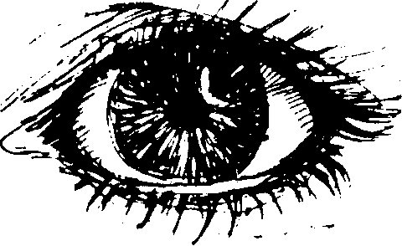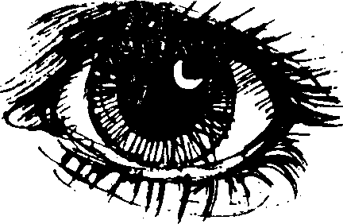
Рис. 104. Глаза "бусинки" Рис. 105. Глаза "омуты'
Молодые влюбленные смотрят пристально друг другу в глаза, подсознательно ожидая расширения зрачков, каждый приходит в возбуждение от расширяющихся зрачков другого. Исследования показали, что если показывать мужчинам порнографические фильмы с изображением мужчины и женщины в сексуальной позе, их зрачки расширяются почти в 3 раза против нормального состояния. Когда те же самые фильмы демонстрируются женщинам, их зрачки; расширяются еще больше, чем у мужчин, что опровергает теорию, что женщины меньше возбуждаются от порнографии, чем мужчины.
У маленьких и грудных детей зрачки больше, чем у взрослых, и их зрачки постоянно расширяются в присутствии взрослых, потому что дети стремятся завоевать их постоянное внимание, а для этого нужно выглядеть более привлекательно.
Эксперименты, проведенные с квалифицированными карточными игроками показали, что мало кто из игроков выигрывал, если их соперники носили темные очки. Например, если бы при игре в покер у соперника выпало четыре туза, его зрачки быстро бы расширились, что было бы подсознательно замечено другим игроком, и он понял бы, что ему лучше не поднимать ставку при следующем ходе. Темные очки соперника скрывали сигналы, подаваемые зрачками, и в результате игроки проигрывали чаще обычного.
Китайские торговцы жемчугом в древности тоже следили за расширением значков своих покупателей при ведении переговоров о цене. Несколько веков назад проститутки закапывали себе в глаза белладонну, чтобы заставить зрачки расширяться и выглядеть более желанной и привлекательной.
Было замечено, что Аристотель Онасис надевал темные очки при переговорах о деловых сделках для того, чтобы его глаза не выдавали его мыслей.
Старая поговорка гласит: "Смотри человеку в глаза, когда разговариваешь с ним". Когда вы разговариваете с людьми или ведете переговоры, научитесь смотреть в зрачок, и зрачок расскажет вам правду о мыслях человека.

Поведение Глаз
Основа для настоящего общения может быть установлена только тогда, когда вы общаетесь с человеком с глазу на глаз. Если при общении с одними людьми вы чувствуете себя уютно, то с другими вы чувствуете себя неуютно и недоверчиво. Это, главным образом, связано с тем, как они смотрят на вас, от длительности их взгляда, и от того, как долго они могут выдерживать ваш взгляд.
Если человек нечестен или скрывает что-то, его глаза встречаются с вашими менее, чем 1/3 часть всего времени общения. Если взгляд человека встречается с вашими глазами более 2/3 времени, это может означать одно из двух: первое, он или она считают вас очень интересным или привлекательным, в этом случае зрачки глаз будут расширены; во-вторых, он или она настроены враждебно по отношению к вам и невербально посылают вызов; в этом случае зрачки будут сужены. Арджайл установил, что если человеку нравится человек В, то он на него будет часто смотреть. Это побуждает В думать, что он нравится А, поэтому В свою очередь полюбит А. Другими словами, чтобы построить хорошие отношение с другим человеком, ваш взгляд должен втречаться с его взглядов около 60-70% всего времени общения. Это заставит его тоже полюбит вас. Неудивительно, следовательно, то, что скованный, скромные человек, который встречается с вами взглядом менее чем 1/3 временит редко пользуется доверием. При переговорах никогда не следует надевать темные очки, потому что у других появится ощущение, что их разглядывают в упор. Как различается язык телодвижений у разных народов, так долгота взгляда человека зависит от того, к какой нации о принадлежит. Жители южной Европы имеют высокую частоту взгляда, что может показаться оскорбительным для других, а японцы при беседе смотрят скорее в шею, чем на лицо. Всегда прежде чем делать какие-либо выводы, сделайте скидку на национальную принадлежность.
Но важны не только долгота и частота взгляда, но и та географическая площадь лица и тела, на которую направлен взгляд, так как это тоже влияет на исход переговоров. Эти сигналы передаются и поглощаются с помощью невербалики, и обычно совершенно точно истолковываются собеседниками.
Требуется около 30 дней постоянной усиленной практики, чтобы научиться следующей "технологии взгляда" и эффективно применять ее для улучшения характера вашего общения с другими людьми.

Деловой Взгляд
Ведя деловые переговоры, представьте, что на лбу вашего собеседника находится треугольник. Направив свой взгляд на этот треугольник вы создаете серьезную атмосферу, и другой человек чувствует, что вы настроены по- деловому. При условии, что ваш взгляд не опускается ниже глаз другого человека, вы сможете контролировать ход переговоров при помощи взгляда.

Рис. 106. Деловой взгляд.

Социальный Взгляд
Если ваш взгляд опускается ниже уровня глаз другого человека, создается атмосфера социального общения. Эксперименты по исследованию особенностей взгляда показали, что во время социального общения глаза тоже смотрят на символический треугольник на лице

человека, в данном случае расположенный на линии глаз и облает рта.
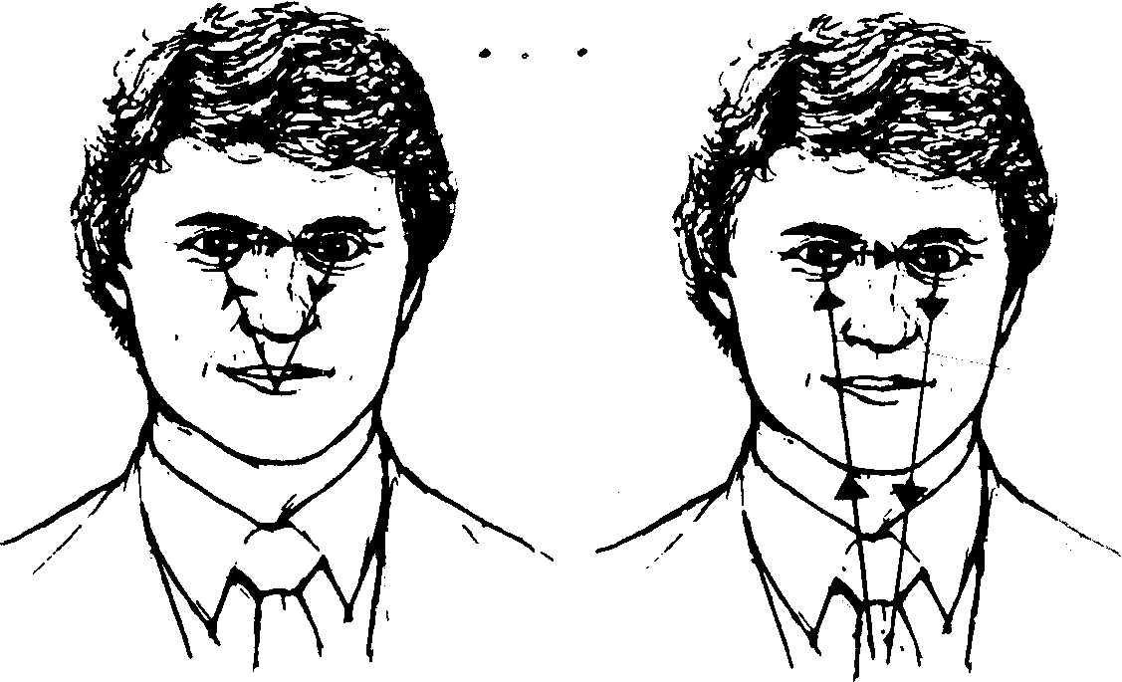
Рис. 107. Социальный взгляд. Рис. 108. Интимный взгляс

Интимный Взгляд
Этот взгляд проходит через линию глаз и спускается ниже подбородка на другие части тела собеседника. При тесном общении этот треугольник опускается от глаз до груди, а при отдаленно от глаз до промежности. Мужчины и женщины при помощи этого взгляда показывают свою заинтересованность к человеку, а если тоже заинтересован, то он ответит тем же взглядом.

Взгляд Искоса
Взгляд икоса используется для передачи интереса или враждебности. Если он сопровождается слегка поднятыми бровями или улыбкой, он означает заинтересованность и часто используется для завлекания. Если он сопровождается опущенными вниз бровями, нахмуренным лбом или опущенными уголками рта, он означает подозрительное, враждебное или критическое отношение.

Выводы
Большое значение для исхода встречи с глазу на глаз имеет та часть человеческого тела, на которую вы направляете свой взгляд. Если бы вы были управляющим, отчитывающим своего ленивого подчиненного, какой взгляд бы вы выбрали? Если вы выбрали социальный взгляд, он не обратит никакого внимания на ваши слова, независимо от того, как бы громко и угрожающе вы не говорили.
Социальный взгляд лишит ваши слова всякой опоры, а интимный взгляд или озадачит, или смутит вашего сотрудника. Самым подходящим взглядом будет деловой взгляд, поскольку он может оказать сильное влияние на вашего адресата и подскажет ему, что вы очень серьезно настроены.
Когда мужчины говорят, что женщины смотрят на них "приглашающе", они имеют в виду взгляд искоса или интимный взгляд. Если мужчина или женщина хочет сказать, что они недоступны, единственно, что им требуется, это избегать интимного взгляда, а вместо этого пользоваться только социальным взглядом. Если вы во время ухаживания будете пользоваться деловым взглядом, вы рискуете прослыть холодным и недружелюбным. Дело в том, что когда вы смотрите на потенциального секс-партнера интимным взглядом, вы сразу выдаете свои намерения. Женщины отлично знают, как посылать и понимать взгляды такого рода, но мужчины, к сожалению, не умеют делать это. У мужчин интимный взгляд обычна слишком заметен, а сами они не замечают, когда на них смотря интимным взглядом, к большому огорчению женщин, пославших этот взгляд.

Прикрытые Веки
Больше всего нас раздражают люди, которые во время разговор опускают веки. Этот жест подсознательный и является попыткой человека убрать вас из поля своего зрения, потому что вы ем надоели или стали неинтересным, или он чувствует свое превосходству над вами. При нормальной частоте моргания 6-8 раз в минуту, век этого человека закрываются на секунду или больше, как будто человек моментально стирает вас из своей памяти. Предельная степень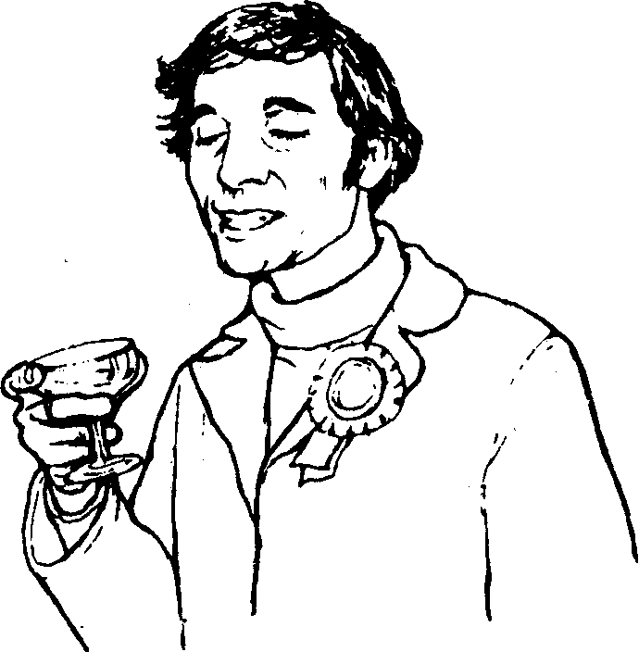 Рис. 109. Способ самоизолирования.
отключения может наступить, если человек закроет глаза и заснет, но это редко случается при встрече один на один.
Если человек подчеркивает свое превосходство над вами, его прикрытые веки сочетаются с откинутой назад головой и долгим взглядом, известным как взгляд свысока. Если вы заметили такой взгляд у своего собеседника, учтите, что ваше поведение вызывает отрицательную реакцию и нужно что-то изменить, если вы заинтересованы в успешном завершении разговора (рис. 109).

Как Контролировать Взгляд Собеседника
Имеет смысл поговорить сейчас о том, как контролировать взгляд человека во время зрительного представления ему книг, таблиц, графиков и т.д. Исследования показывают, что 87% информации поступает в человеческий мозг через зрительные рецепторы, 9% через слуховые и 4% через другие органы чувств. Если, например, вы показываете человеку ваше наглядное пособие и одновременно рассказываете о нем, он усвоит только 9% вашего сообщения, если только оно непосредственно не связано с тем, что он видит. Если ваше сообщение связано с наглядным пособием, то при его разглядывании он усвоит только 25-30% вашего сообщения. Чтобы установить максимальный контроль над его вниманием, используйте ручку или указку для того, чтобы показывать на наглядном средстве и описывать то, что изображено (рис. 110). Затем, отнимите ручку от наглядного средства и держите ее на линии ваших и его глаз (рис. III). Как за магнитом, его голова поднимется, и он будет смотреть вам в глаза, в результате чего будет видеть и слышать все, что вы ему будете говорить, и, следовательно, максимально поглощать информацию. Постарайтесь сделать так, чтобы ладонь другой руки была в поле зрения.
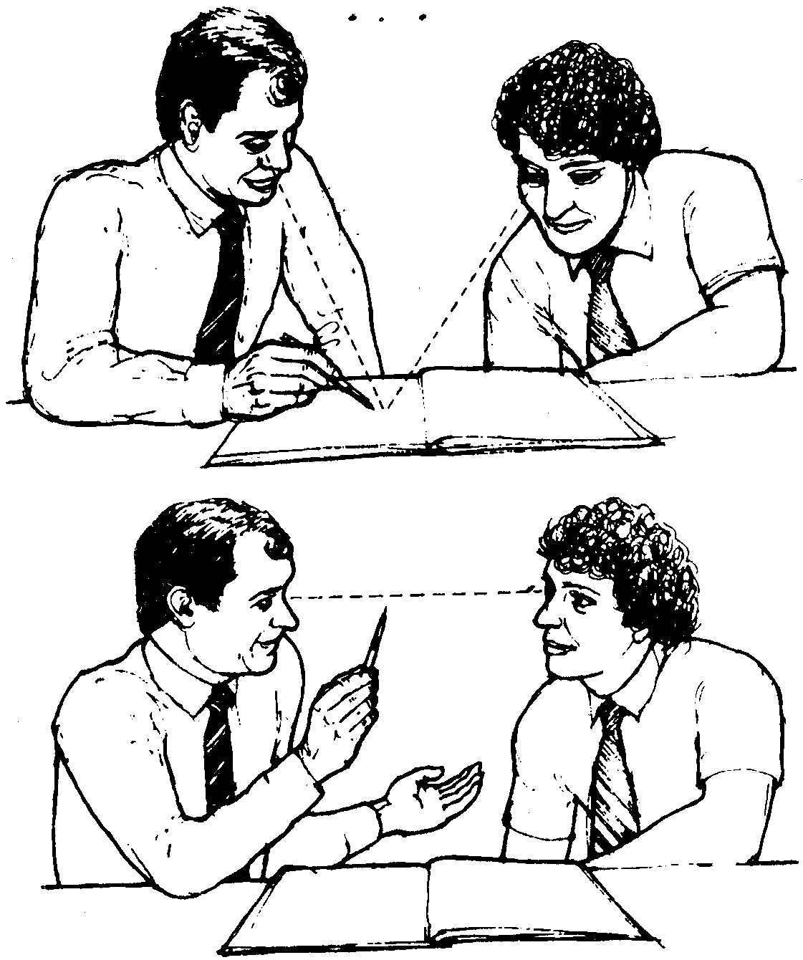
Рис. 110 и III. Использование ручки для контролирования взг. собеседника.

